15 декабря 2016 г. в районе Чертаново Южное состоялось мероприятие "День Донора"
26.12.2016
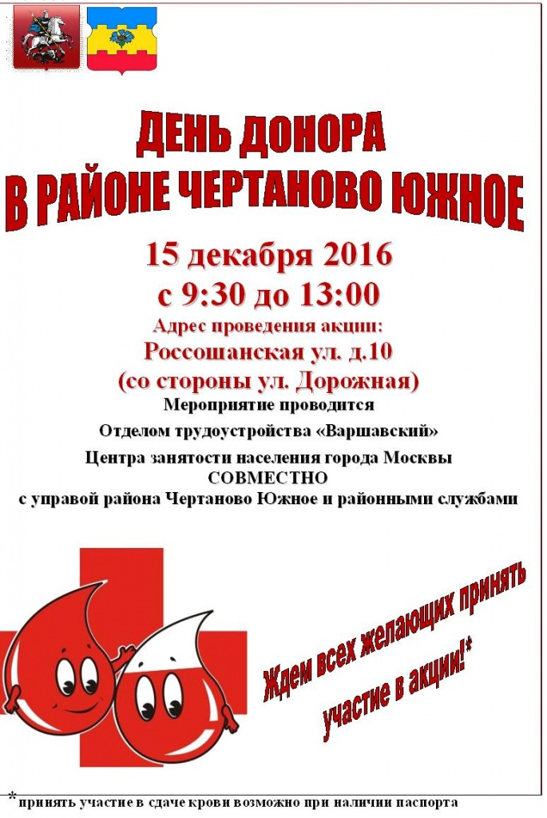

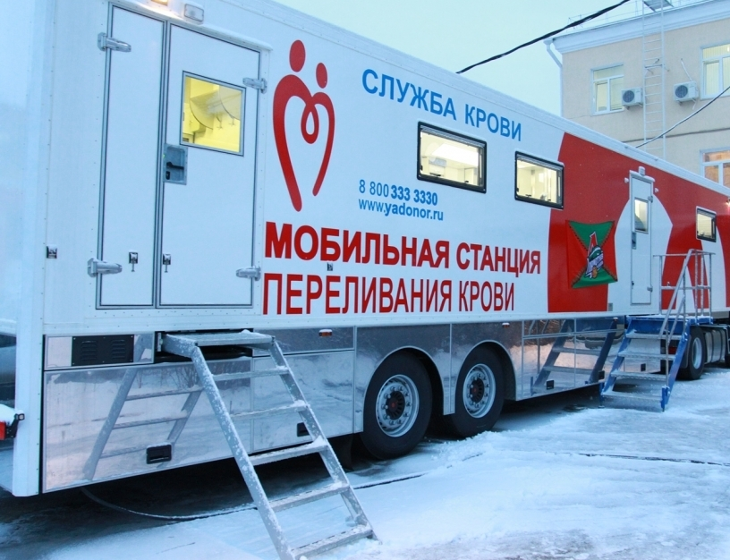
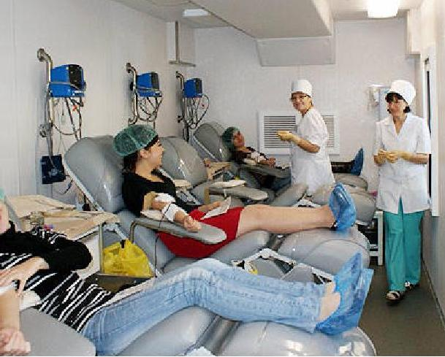

Адрес страницы: http://chertanovo-juzhnoe.mos.ru/social-sphere/blood-donation/detail/4531837.html
Управа района Чертаново Южное города Москвы

